# Reporte de Avance

* No: 02
* Proyecto: SelfManagement
* Fecha: 20/09/2010
* Sprint: 1 / 6

## Objetivos de Sprint

* Crear el Plan de Proyecto
* Realizar mockups de todas las pantallas del sistema
* Implementar el Alta de Campañas
* Diseñar las pruebas de aceptación (UAT) para el Alta de Campañas (Story 2)
* Determinar las 15 metricas que se deben implementar para el sistema

## Items para Discutir

* A la hora de crear una nueva Campaña, ¿Se deben seleccionar tanto Supervisores como Agentes? Según el archivo de ejemplo del sistema externo Human Force, el registro de cada Agente trae el identificador de Campaña. Esta duplicidad de datos de Campañas, Agentes y Supervisores en Human Force y nuestro sistema SelfManagement pueden traer problemas de identidad referencial.
* ¿Cuántos Supervisores por Campaña se deben permitir? ¿Uno y solo uno es correcto?
* ¿Se deben agregar 3 métricas por campaña obligatoriamente o este es un número máximo?
* ¿Cómo debe ser el formato de las UAT?

## Product Backlog

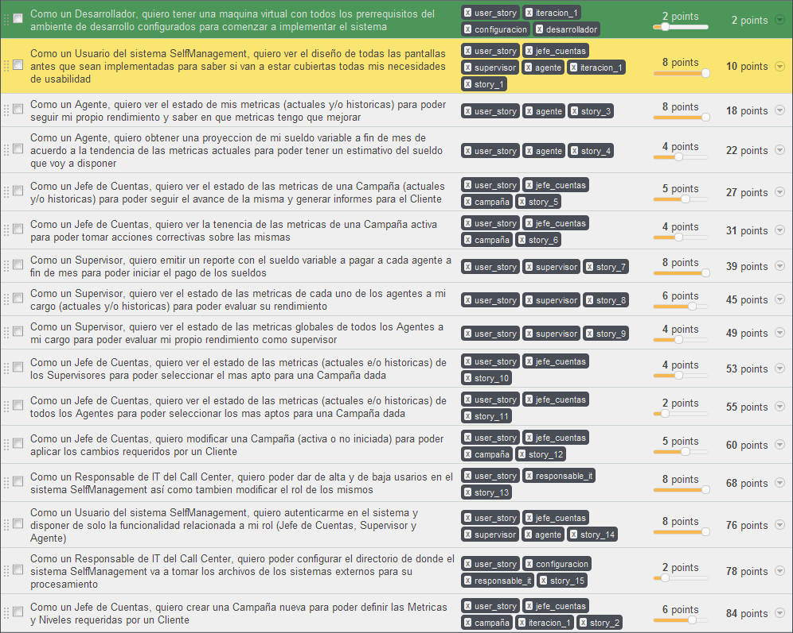

El Product Backlog se encuentran en Wolof:

* <https://wolof.southworksinc.com/selfmanagement/stories/?search=label%3Auser_story>

## Sprint Backlog

### User Stories

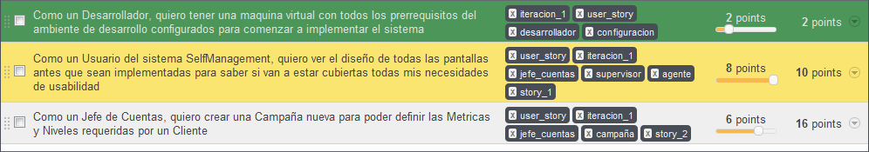

Las User Stories de esta iteración se encuentran en Wolof:

* <https://wolof.southworksinc.com/selfmanagement/stories?search=is%3Avisible+and+label%3Aiteracion_1+and+label%3Auser_story>

### Tareas

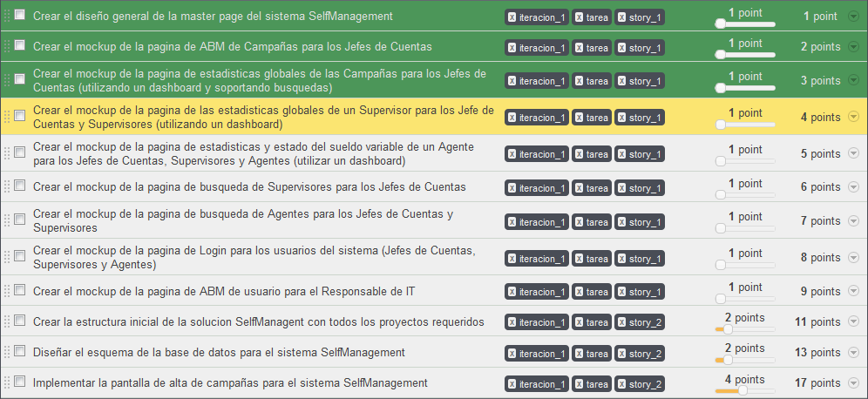

El Sprint Backlog de tareas de esta iteración se encuentran en Wolof:

* <https://wolof.southworksinc.com/selfmanagement/stories?search=is%3Avisible+and+label%3Aiteracion_1+and+label%3Atarea>

## Métricas

### Sprint Burn-Down Chart

### Code Coverage

N / A

### Estado de los Bugs

N / A

## UATs

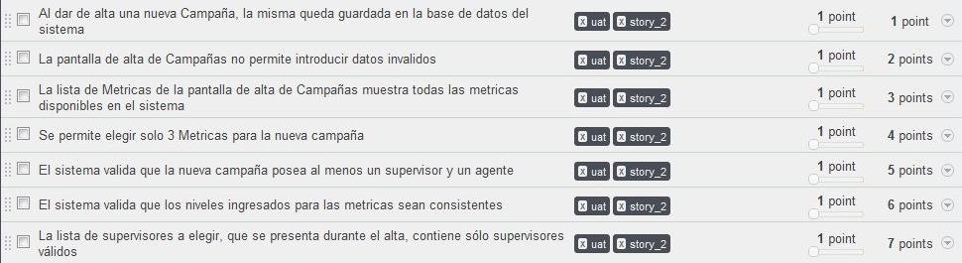

Las UATs de esta iteración se encuentran en Wolof:

* <https://wolof.southworksinc.com/selfmanagement/stories?search=is%3Avisible+and+label%3Auat>

## Estado de Riesgos

* Desconocimiento de la tecnología por parte del equipo de trabajo
  + Exposición: 0,42
  + Mitigación: Capacitar a los miembros del equipo en la nueva tecnología
  + Estado: Abierto
* El navegador de internet utilizado no soporta algunas de las funcionalidades desarrolladas
  + Exposición: 0,35
  + Mitigación: Acordar en un principio que navegadores y versiones serán utilizados por el Call Center
  + Estado: Abierto
* Poca participación de usuarios del Call Center durante la definición de User Stories
  + Exposición: 0,30
  + Mitigación: Hablar con una autoridad del cliente que designe recursos y tiempo suficiente para las validaciones
  + Estado: Abierto
* No poder alcanzar el porcentaje de cobertura de prueba comprometido
  + Exposición: 0,30
  + Mitigación: Comenzar lo antes posible con la generación de tests de manera que el código sea testeable y se cubra un buen porcentaje
  + Estado: Abierto
* Archivos que alimentan con datos a SelfManagement con errores de formato
  + Exposición: 0,20
  + Mitigación: Analizar en un principio el formato de todos los archivos y corroborar que sea tal lo especificado. Generar una lista con problemas de formato encontrados
  + Estado: Abierto

La última versión de la planilla de riesgos se encuentra en la siguiente Google spreadsheet:

* <https://spreadsheets.google.com/ccc?key=0AoCbqKUYAsRjdE9tT3o4RWdwV1ZfandwT2ZxalN2dHc>

Alejandro Molinari

Cliente | Product Owner